Załącznik nr 1
FORMULARZ CENOWY
NA ZAKUP WRAZ Z MONTAŻEM URZĄDZEŃ WYPOSAŻENIA PLACÓW ZABAW W SOŁECTWIE GMINY LESZNOWOLA

Plac zabaw we Władysławowie przy ul. Wojska Polskiego
L.p. | Wyszczególnienie zakresu rzeczowego przedmiotu zamówienia | Ilość szt. | Wartość netto | Wartość brutto
1. | Zestaw zabawowy dla grupy wiekowej 3+. Wymiary min. 7,0 m x 4,55 m x 2,9 m.  Zestaw zawiera: wieża bez daszka x 2, wejście linowe x 1, wejście w świetle wieży x 1, przejście most z różnicą poziomów z barierą linową x 1, panel ruchomy „Kosmos” x 1, panel imitujący wskaźniki na statku kosmicznym x 1, płyta boczna w kształcie rakiety z przeźroczystym bulajem x 1, mały daszek w kształcie anten satelitarnych x 1, zjeżdżalnia ze stali nierdzewnej x 1.  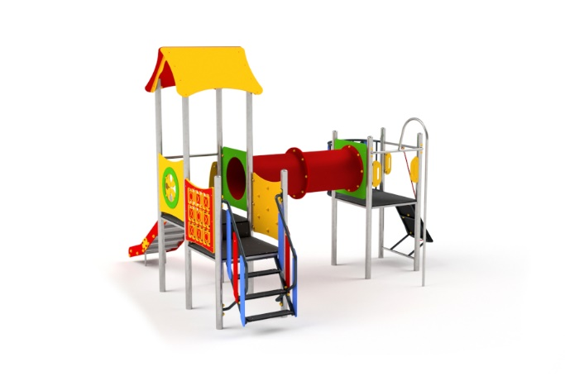  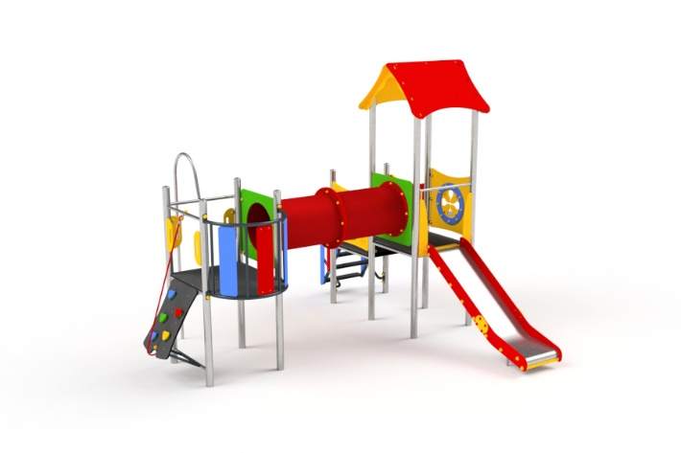 | 1 szt.
2. | Sprężynowiec (auto kabriolet) dla mniejszych dzieci 0-14 lat. Elementy: stal ocynkowana i malowana proszkowo, tworzywo sztuczne HDPE. Certyfikowana sprężyna  Urządzenie betonowane w gruncie. Wymiary min. dł. 0,9 x szer. 0,4 x wys. 0,6 m, wymiary ze strefą min. 2,90 x 2,40 m.  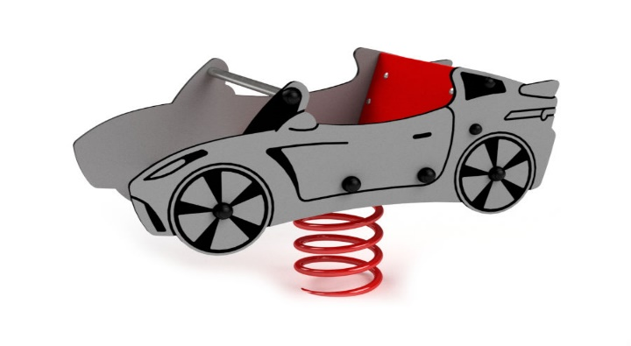 | 1 szt.
3. | Sprężynowiec (motor) dla mniejszych dzieci 0-14 lat. Elementy: stal ocynkowana i malowana proszkowo, tworzywo sztuczne HDPE. Certyfikowana sprężyna  Urządzenie betonowane w gruncie. Wymiary min. 1,0 x 0,3 x 0,6 m, wymiary ze strefą min. 3,00 x 2,20 m.  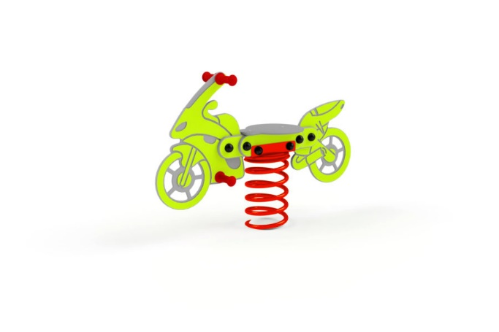 | 1 szt.
4. | Dostawa + montaż urządzeń zabawowych
Razem

Plac zabaw w Woli Mrokowskiej przy ul. Wąskiej
L.p. | Wyszczególnienie zakresu rzeczowego przedmiotu zamówienia | Ilość szt. | Wartość netto | Wartość brutto
1. | Zestaw zabawowy dla grupy wiekowej 1+. Wymiary min. 6,9 m x 6,3 m x 3,1 m. Zestaw zawiera: wieża z daszkiem dwuspadowym x 1, wieża bez daszka x 1, wieża pośrednia bez daszka x 1, wejście wspinaczkowe z liną pomocniczą x 1, schodki wejściowe x 1, przejście tubowe długie x 1, rurka strażacka x 1, balkonik x 1, panel ruchomy „Klepsydra” x 1, panel ruchomy „Kółko i krzyżyk” x 1, panel ruchomy „Spirala” x 1 , zjeżdżalnia ze stali nierdzewnej x 1.  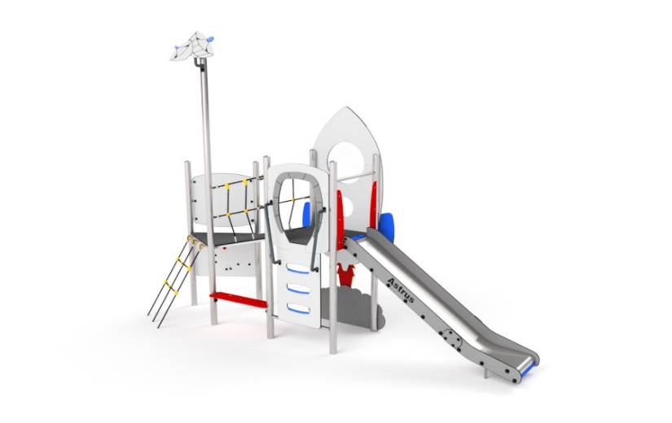  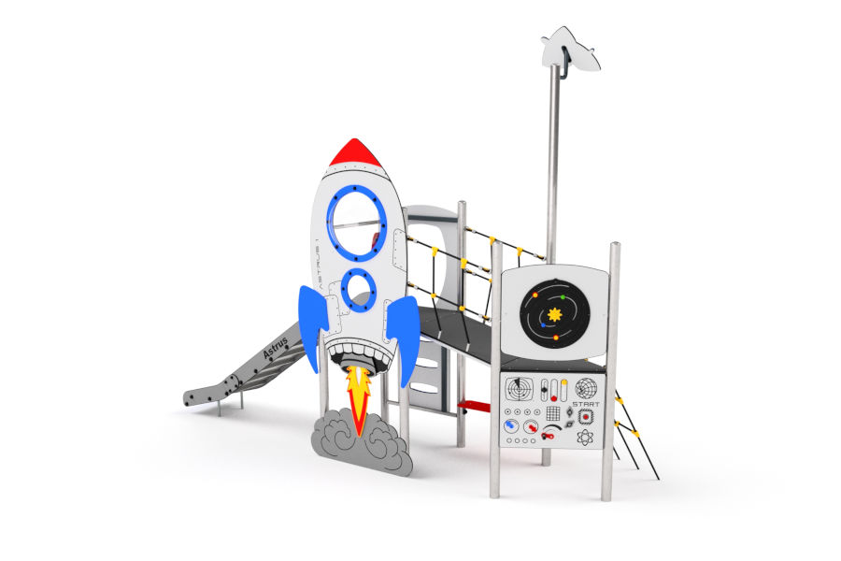 | 1 szt.
2. | Dostawa + montaż urządzenia zabawowego
Razem

Plac zabaw w Warszawiance przy ul. Alpejskiej
L.p. | Wyszczególnienie zakresu rzeczowego przedmiotu zamówienia | Ilość szt. | Wartość netto | Wartość brutto
1. | Zjazd Linowy (30 m dł. liny) dla grupy wiekowej 3- 14 lat. Wymiary min. ze strefą 33,0 x 4,0. Urządzenie zawiera dwie konstrukcje wsporcze „czworonogi” o różnicy wysokości, linę stalową Ø 10 mm, podest antypoślizgowy z tworzywa sztucznego AntySkid. Konstrukcja stalowa ocynkowana malowana proszkowo, zaślepki z poliamidu, wszystkie łączniki i śruby ze stali nierdzewnej.  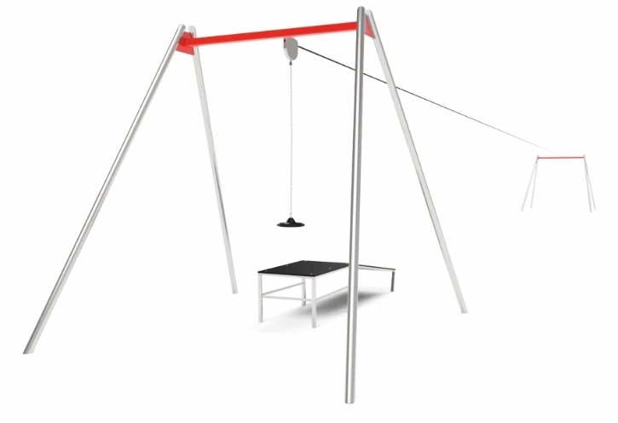 | 1 szt.
2. | Dostawa + montaż urządzenia zabawowego
Razem

Plac zabaw w Nowej Iwicznej przy ul. Krasickiego
L.p. | Wyszczególnienie zakresu rzeczowego przedmiotu zamówienia | Ilość szt. | Wartość netto | Wartość brutto
1. | Huśtawka potrójna dzieci 0-14 lat. Elementy: stal ocynkowana i malowana proszkowo, tworzywo sztuczne HDPE.  Urządzenie betonowane w gruncie. 2x siedzisko płaskie, 1 x siedzisko kubełkowe.  Łańcuchy i zawiesia ze stali nierdzewnej.  Wymiary min. 6,0 x 2,3 x 2,4 m, wymiary ze strefą bezpieczeństwa min. 7,5 m x 6,0 m.  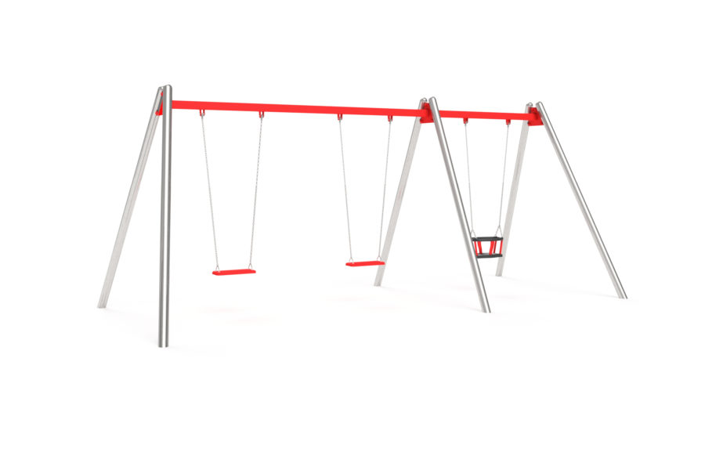 | 1 szt.
2. | Dostawa + montaż urządzenia zabawowego
Razem

Plac zabaw w Wilczej Górze przy ul. Przyleśnej
L.p. | Wyszczególnienie zakresu rzeczowego przedmiotu zamówienia | Ilość szt. | Wartość netto | Wartość brutto
1. | Piaskownica sześciokątna 0-14 lat. Elementy: stal ocynkowana i malowana proszkowo, tworzywa sztucznego HDPE.  Siedziska z HDPE w narożnikach i po obwodzie piaskownicy.  Urządzenie betonowane w gruncie. Wymiary min. 3,0 x 3,45 x 0,35 m, wymiary ze strefą min. 5,0 x 5,45 m.  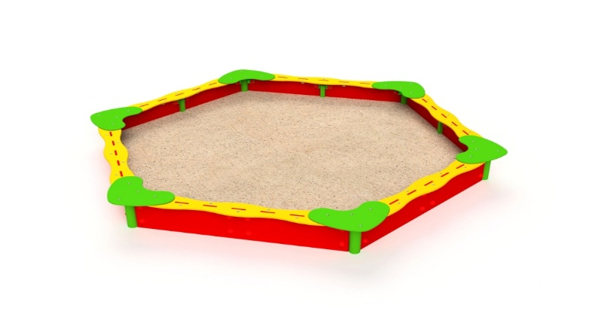 | 1 szt.
2. | Huśtawka podwójna wagowa metalowa dla grupy wiekowej 3-14 lat. Wymiary ze strefą min.: 5 m x 2 m Materiały: rura gięta ze stali ocynkowanej i malowanej proszkowo, gięte rączki w kształcie koła do trzymania, siedziska z tworzywa HDPE, podwójne łożyskowanie w korpusie ze stali nierdzewnej, bezobsługowe, odbojniki amortyzujące uderzenie ramion huśtawki w ziemię.  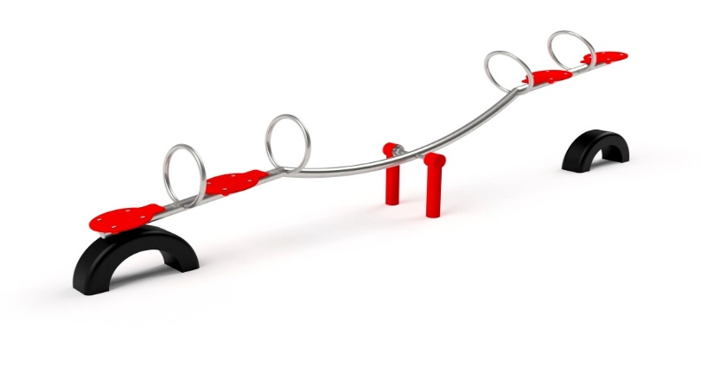 | 1 szt.
3. | Sprężynowiec (auto kabriolet) dla mniejszych dzieci 0-14 lat. Elementy: stal ocynkowana i malowana proszkowo, tworzywo sztuczne HDPE. Certyfikowana sprężyna  Urządzenie betonowane w gruncie. Wymiary min. dł. 0,9 x szer. 0,4 x wys. 0,6 m, wymiary ze strefą min. 2,90 x 2,40 m.  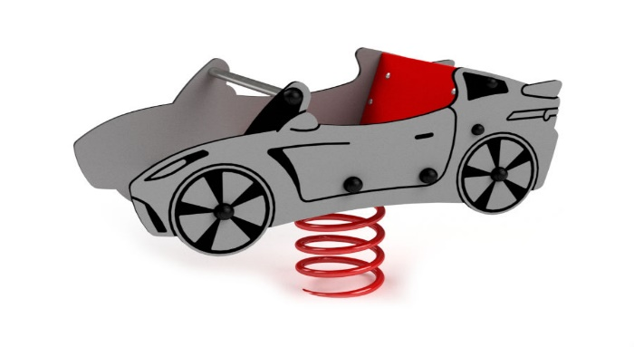 | 1 szt.
4. | Dostawa + montaż urządzeń zabawowych
Razem

Oferujemy przedłużenie okresu gwarancji o: ………………………...… (ilość miesięcy)

Skrócenie terminu wykonania zamówienia o: ……………………………. (ilość dni)

Elementy stalowe, ocynkowane i malowane proszkowo farbą poliestrową, ozdobniki z tworzywa HDPE. Wszystkie śruby łączeniowe ze stali nierdzewnej. Nie dopuszcza się stosowania żadnego typu sklejki drewnianej. Kolorystyka wymagana przez Zamawiającego zgodnie z barwami Gminy Lesznowola (czerwony, żółty, zielony). Kolorystyka poszczególnych urządzeń zostanie uzgodniona przed zawarciem umowy z Wykonawcą którego oferta zostanie uznana za najkorzystniejszą.

Oświadczamy, iż przedmioty zamówienia:
a) są fabrycznie nowe, wolne od wad,
b) są zgodne z opisem w tabeli powyżej,
c) są wolne od obciążeń prawami osób trzecich,
d) posiadają certyfikaty obowiązujące na terenie UE, wydane przez jednostki posiadające akredytację PCA (Polskiego Centrum Akredytacji). Dostosowane do dzieci w wieku 0-14 lat i 3-14 lat i spełniające wymagania wynikające z obowiązujących przepisów prawa oraz zgodne z obowiązującymi normami. Wyżej wskazane dokumenty dostarczymy do zamawiającego w dniu dostawy i montażu przedmiotu zamówienia.
e) posiadają niezbędne instrukcje i materiały dotyczące użytkowania w języku polskim,
f) posiadają gwarancję jakości.

W okresie gwarancji zobowiązujemy się do bezpłatnego usunięcia wad i usterek w terminie 14 dni licząc od daty pisemnego (listem lub e-mailem) powiadomienia przez Zamawiającego. Okres gwarancji zostanie przedłużony o czas naprawy.

Zapewnimy na koszt własny i ryzyko załadunek, transport, rozładunek dostarczonych urządzeń w miejscach wskazanych przez Zamawiającego. Zobowiązujemy się, iż dokonamy montażu, złożenia dostarczonych urządzeń we wskazanym miejscu, przy czym datą odbioru będzie przekazanie urządzeń złożonych i zamontowanych.

Zobowiązujemy się zawiadomić przedstawiciela Zamawiającego z trzydniowym wyprzedzeniem o terminach dostawy i montażach.

…….………………………………… ………………………………….
(miejscowość, data) (podpis)

